Муниципальное автономное общеобразовательное учреждение
средняя общеобразовательная школа № 24 города Армавира

ОСНОВНЫЕ КЛАССЫ НЕОРГАНИЧЕСКИХ СОЕДИНЕНИЙ
Учебно – методическое пособие
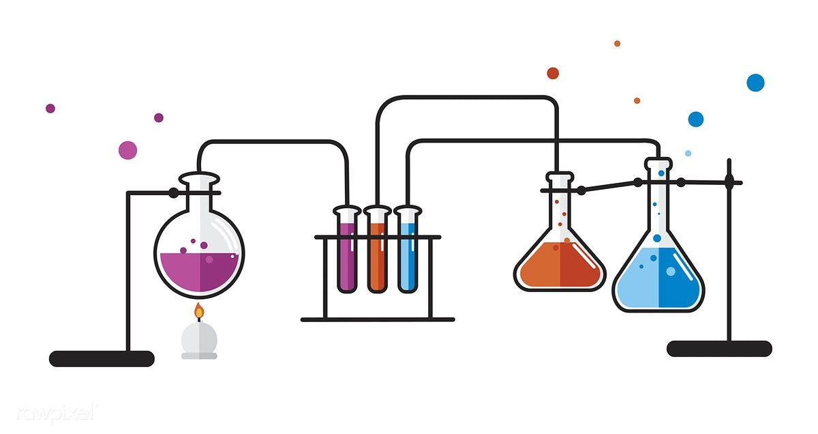

Армавир, 2023
УДК 546(076.5)
Р е ц е н з е н т:
Ю.В. Ткаленко – учитель химии и биологии МАОУ СОШ №24, г. Армавира, Краснодарского края.

Основные классы неорганических соединений: учебно-методическое пособие по дисциплине «Химия» для учащихся 8 – 9 классов / Сост. Ю.В.Ткаленко – Армавир: МОУСОШ №24, 2023. – 39 с.

Целью учебно-методического пособия является оказание помощи ученикам в выполнении практических работ и самостоятельном изучении темы «Основные классы неорганических соединений».

УДК 546(076.5)

Учебно-методическое пособие рассмотрено и утверждено на заседании Школьного методического объединения учителей естественно – научного цикла, протокол № ___ от ___________ 2023 г.

Содержание
Введение 4
1. ТЕОРЕТИЧЕСКИЕ СВЕДЕНИЯ ПО ТЕМЕ «КЛАССЫ НЕОРГАНИЧЕСКИХ СОЕДИНЕНИЙ» 6
1.1 Оксиды 6
Номенклатура 6
Классификация оксидов 7
Физические свойства оксидов 8
Химические свойства оксидов 8
Получение оксидов 10
Применение оксидов 10
Таблица 1.1 – Соответствие некоторых оксидов, кислот и гидроксидов металлов 11
1.2 Основания 12
Номенклатура оснований 12
Таблица 1.2 – Амфотерные гидроксиды 12
Классификация оснований 13
Получение 13
Физические свойства 14
Химические свойства 14
Таблица 1.3–Температуры разложения некоторых гидроксидов металлов 16
1.3. Кислоты 16
Номенклатура 16
Таблица 1.4 – Важнейшие кислоты и их соли 16
Физические свойства 17
Кислоты бывают газообразные, жидкие и твердые. Некоторые имеют запах и цвет. Кислоты отличаются различной растворимостью в воде. 17
Классификация 17
Получение кислот 18
Химические свойства кислот 19
1.4 Соли 26
Классификация 26
Таблица 1.5 – Классификация солей по составу 27
Номенклатура 27
Физические свойства 28
Химические свойства 28
2. ЛАБОРАТОРНЫЙ ПРАКТИКУМ 37
2.1 Практическая работа №1 37
Решение экспериментальных задач по теме: «Основные классы неорганических соединений» 37
2.2 Типовые задачи по теме: «Основные классы неорганических соединений» 40
СПИСОК ИСПОЛЬЗУЕМЫХ ИСТОЧНИКОВ 48
ПРИЛОЖЕНИЕ №1 49

Введение

Неорганическая химия - раздел химии, изучающий строение и химические свойства неорганических веществ.
Среди простых веществ выделяют металлы и неметаллы. Среди сложных: оксиды, основания, кислоты и соли. Все это сложные вещества (химические соединения), т.к. они образованы разными элементами. Классификация неорганических веществ построена следующим образом:

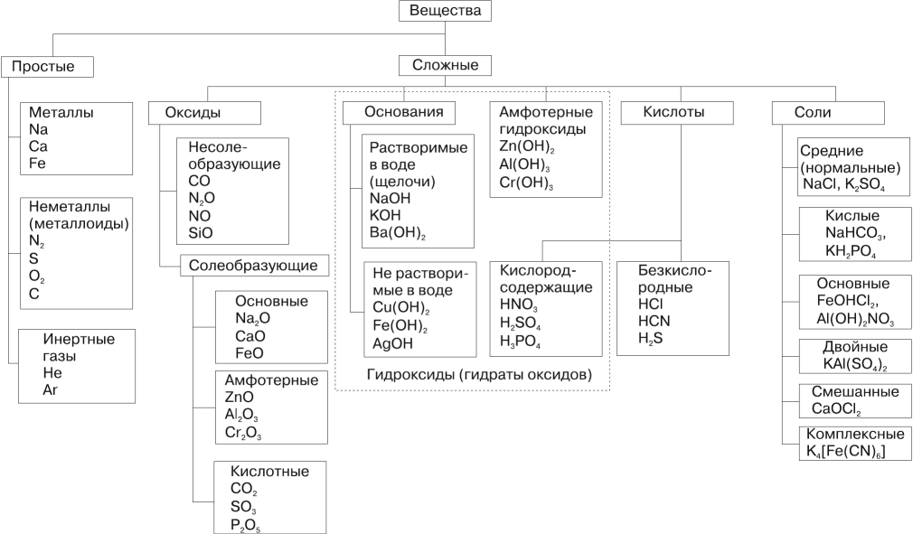

Валентность — это способность атома химического элемента образовывать определенное число химических связей с другими атомами.
Рассмотрим структурную формулу H2SO4, с помощью которой можно определить, как атомы связаны между собой в веществе:
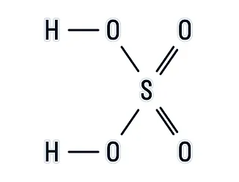
Исходя из структуры, можно сделать выводы:
- атомы водорода H имеют одну химическую связь, то есть одновалентны;
- сера S имеет шесть химических связей, то есть шестивалентна;
- каждый атом кислорода O имеет две химические связи — двухвалентен.
Валентность обозначается римской цифрой над знаком химического элемента в формуле. Например:
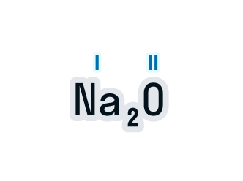
Атом натрия имеет валентность, равную 1, а атом кислорода — равную 2.
Различают элементы с постоянной и переменной валентностью. К элементам с постоянной валентностью, равной I, относят щелочные металлы (литий Li, натрий Na, калий K, рубидий Rb, цезий Cs, франций Fr), фтор F и водород Н. Постоянную валентность II имеют щелочно-земельные металлы (кальций Ca, стронций Sr, барий Ba, радий Ra), а также бериллий Be, магний Mg, цинк Zn, кадмий Cd и кислород О. Постоянная валентность, равная III, характерна для элементов бора B и алюминия Al.
В настоящем учебно-методическом пособии содержатся сведения по основным классам неорганических соединений, включая определение, классификацию, номенклатуру, физические и химические свойства и способы получения. В приложении приведены примеры оформления отчета по практическим работам, а также рисунки химического оборудования и лабораторной посуды. Для облегчения самостоятельной работы студентов в методические указания включены Периодическая система химических элементов Д.И. Менделеева, ряды активности металлов и силы кислот, таблицы растворимости кислот, оснований и солей в воде и взаимодействия между классами неорганических соединений.
- ТЕОРЕТИЧЕСКИЕ СВЕДЕНИЯ ПО ТЕМЕ «КЛАССЫ НЕОРГАНИЧЕСКИХ СОЕДИНЕНИЙ»
  - Оксиды
Оксиды — это неорганические соединения, состоящие из двух химических элементов, одним из которых является кислород в степени окисления -2. Единственным элементом, не образующим оксид, является фтор, который в соединении с кислородом образует фторид кислорода. Это связано с тем, что фтор является более электроотрицательным элементом, чем кислород.

Номенклатура
Названия оксидов составляют согласно схеме: Оксид + название элемента в родительном падеже + (степень окисления элемента, если она переменная)
Например, Р2О5 – оксид фосфора(V); указана степень окисления фосфора, т.к. она переменная. Na2O – оксид натрия; степень окисления натрия не указана, т.к. она постоянная.
В научно-технической и научно-популярной литературе можно встретить и тривиальные (исторически сложившиеся) названия оксидов.
Например:
N₂O - веселящий газ,
Al₂O₃ - глинозём,
SiO₂ - кремнезём,
SO₂ - сернистый газ,
СO₂ (тв.) - сухой лёд,
СО₂ - углекислый газ,
СО - угарный газ,
СаО - негашеная известь.

Данный класс соединений является очень распространенным. Каждый день человек встречается с разнообразными оксидами в повседневной жизни. Вода, песок, выдыхаемый нами углекислый газ, выхлопы автомобилей, ржавчина — все это примеры оксидов.

Классификация оксидов
Все оксиды, по способности образовать соли, можно разделить на две группы:
- Солеобразующие оксиды (CO₂, N₂O₅,Na₂O, SO₃ и т. д.)
- Несолеобразующие оксиды(CO, N₂O,SiO, NO и т. д.)
В свою очередь, солеобразующие оксиды подразделяют на 3 группы:
- Основные оксиды — (Оксиды металлов — Na₂O, CaO, CuO и т д)
- Кислотные оксиды — (Оксиды неметаллов, а так же оксиды металлов в степени окисления V-VII — Mn₂O₇,CO₂, N₂O₅, SO₂, SO₃ и т д)
- Амфотерные оксиды (Оксиды металлов со степенью окисления III-IV а так же ZnO, BeO, SnO, PbO)
Данная классификация основана на проявлении оксидами определенных химических свойств. Так, основным оксидам соответствуют основания, а кислотным оксидам — кислоты. Кислотные оксиды реагируют с основными оксидами с образованием соответствующей соли, как если бы реагировали основание и кислота, соответствующие данным оксидам:
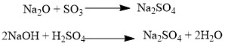
Аналогично, амфотерным оксидам соответствуют амфотерные основания, которые могут проявлять как кислотные, так и основные свойства:
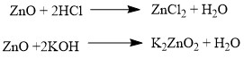
Химические элементы проявляющие разную степень окисления, могут образовывать различные оксиды. Чтобы как то различать оксиды таких элементов, после названия оксиды, в скобках указывается валентность.
CO₂ – оксид углерода (IV)
N₂O₃ – оксид азота (III)

Физические свойства оксидов
Оксиды весьма разнообразны по своим физическим свойствам. Они могут быть как жидкостями (Н₂О), так и газами (СО₂, SO₃) или твёрдыми веществами (Al₂O₃, Fe₂O₃). Приэтом оснОвные оксиды, как правило, твёрдые вещества. Окраску оксиды также имеют самую разнообразную — от бесцветной (Н₂О, СО) и белой (ZnO, TiO₂) до зелёной (Cr₂O₃) и даже чёрной (CuO).

Химические свойства оксидов
- Основные оксиды
Некоторые оксиды реагируют с водой с образованием соответствующих гидроксидов (оснований):
Основные оксиды реагируют с кислотными оксидами с образованием солей:
Аналогично реагируют и с кислотами, но с выделением воды:
Оксиды металлов, менее активных чем алюминий, могут восстанавливаться до металлов:
- Кислотные оксиды
Кислотные оксиды в реакции с водой образуют кислоты:
Некоторые оксиды (например оксид кремния SiO2) не взаимодействуют с водой, поэтому кислоты получают другими путями.
Кислотные оксиды взаимодействуют с основными оксидами, образую соли:
Таким же образом, с образование солей, кислотные оксиды реагируют с основаниями:
Если данному оксиду соответствует многоосновная кислота, то так же может образоваться кислая соль:
Нелетучие кислотные оксиды могут замещать в солях летучие оксиды:
- Амфотерные оксиды
Как уже говорилось ранее, амфотерные оксиды, в зависимости от условий, могут проявлять как кислотные, так и основные свойства. Так они выступают в качестве основных оксидов в реакциях с кислотами или кислотными оксидами, с образованием солей:
И в реакциях с основаниями или основными оксидами проявляют кислотные свойства:
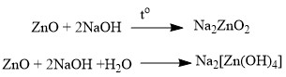

Получение оксидов
Оксиды можно получить самыми разнообразными способами, мы приведем основные из них.
Большинство оксидов можно получить непосредственным взаимодействием кислорода с химических элементом:
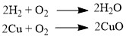
При обжиге или горении различных бинарных соединений:
Термическое разложение солей, кислот и оснований :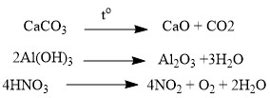
Взаимодействие некоторых металлов с водой:

Применение оксидов
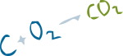Оксиды крайне распространены по всему земному шару и находят применение как в быту, так и в промышленности. Самый важный оксид — оксид водорода, вода — сделал возможной жизнь на Земле. Оксид серы SO₃ используют для получения серной кислоты, а также для обработки пищевых продуктов — так увеличивают срок хранения, например, фруктов.
Оксиды железа используют для получения красок, производства электродов, хотя больше всего оксидов железа восстанавливают до металлического железа в металлургии.
Оксид кальция, также известный как негашеная известь, применяют в строительстве. Оксиды цинка и титана имеют белый цвет и нерастворимы в воде, потому стали хорошим материалом для производства красок — белил.
Оксид кремния SiO₂ является основным компонентом стекла. Оксид хрома Cr₂O₃ применяют для производства цветных зелёных стекол и керамики, а за счёт высоких прочностных свойств — для полировки изделий (в виде пасты ГОИ).
Оксид углерода CO₂, который выделяют при дыхании все живые организмы, используется для пожаротушения, а также, в виде сухого льда, для охлаждения чего-либо.

Таблица 1.1 – Соответствие некоторых оксидов, кислот и гидроксидов металлов

Кислотный оксид | Кислота
CO₂ | H₂CO₃
SO₂ | H₂SO₃
SO₃ | H₂SO₄
SiO₂ | H₂SiO₃ или H₄SiO₄
P₂O₃ | H₃PO₃
P₂O₅ | HPO₃ или H₃PO₄
N₂O₃ | HNO₂
NO₂ (смешанный оксид) | HNO₂ и HNO₃
N₂O₅ | HNO₃
Cl₂O₇ | HClO₄
Основный оксид | Основание
Li₂O | LiOH
Na₂O | NaOH
K₂O | KOH
MgO | Mg(OH)₂
CaO | Ca(OH)₂
BaO | Ba(OH)₂
FeO | Fe(OH)₂
CrO | Cr(OH)₂
Амфотерный оксид | Амфотерный гидроксид
ВеО | Ве(OH)₂
ZnO | Zn(OH)₂
SnO | Sn(OH)₂
PbO | Pb(OH)₂
Al₂O₃ | Al(OH)₃
Cr₂O₃ | Cr(OH)₃

  - Основания
Основания – сложные вещества, которые состоят из катиона металла Ме⁺ (или металлоподобного катиона, например, иона аммония NH₄⁺) и гидроксид-аниона ОН—.
По растворимости в воде основания делят на растворимые (щелочи) и нерастворимые основания.
Также есть неустойчивые основания, которые самопроизвольно разлагаются.

Номенклатура оснований
Названия оснований образуются весьма просто — сначала идёт слово «гидроксид», а затем название металла, который входит в данное основание. Если металл имеет переменную валентность, это отражают в названии.
Например, Fe(OH)₃ – гидроксид железа(III); указана степень окисления железа, т.к. она переменная. NaOН –гидроксид натрия; степень окисления натрия не указана, т.к. она постоянная.
Существует также основание NH₄OH (гидроксид аммония), где гидроксогруппа связана не с металлом, а катионом аммония NH₄⁺.

Таблица 1.2 – Амфотерные гидроксиды
Амфотерный гидроксид (основная и  кислотная форма) | Кислотный остаток и его валентность | Состав комплексного иона при взаимодействии с растворами щелочей
Zn(OH)₂ / H₂ZnO₂ | ZnO₂ (II) | [Zn(OH)₄]^{2–}
Al(OH)₃ / HAlO₂ | AlO₂ (I) | [Al(OH)₄]–, [Al(OH)₆]^{3–}
Be(OH)₂ / H₂BeO₂ | BeO₂ (II) | [Be(OH)₄]^{2–}
Sn(OH)₂ / H₂SnO₂ | SnO₂ (II) | [Sn(OH)₄]^{2–}
Pb(OH)₂ / H₂PbO₂ | PbO₂ (II) | [Pb(OH)₄]^{2–}
Fe(OH)₃ / HFeO₂ | FeO₂ (I) | [Fe(OH)₄]–, [Fe(OH)₆]^{3–}
Cr(OH)₃ / HCrO₂ | CrO₂ (I) | [Cr(OH)₄]–, [Cr(OH)₆]^{3–}

Классификация оснований
Основания можно классифицировать по следующим признакам:
- По растворимости основания делят на растворимые — щёлочи (NaOH, KOH) и нерастворимые основания (Ca(OH)₂, Al(OH)₃).
- По кислотности (количеству гидроксогрупп) основания делят на однокислотные (KOH, LiOH) и многокислотные (Mg(OH₂), Al(OH)₃).
- По химическим свойствам их делят на оснóвные (Ca(OH)₂, NaOH) и амфотерные, то есть проявляющие как основные свойства, так и кислотные (Al(OH)₃, Zn(OH)₂).
- По силе (по степени диссоциации) различают:
а) сильные (α = 100 %) – все растворимые основания NaOH, LiOH, Ba(OH)₂, малорастворимый Ca(OH)₂.
б) слабые (α < 100 %) – все нерастворимые основания Cu(OH)₂, Fe(OH)₃ и растворимое NH₄OH.

Получение

Взаимодействие активного металла с водой:
2Na + 2H₂O → 2NaOH + H₂
Ca + 2H₂O → Ca(OH)₂ + H₂
Mg + 2H₂O Mg(OH)₂ + H₂

Взаимодействие основных оксидов с водой (только для щелочных и щелочноземельных металлов):
Na₂O + H₂O → 2NaOH,
CaO + H₂O → Ca(OH)₂.

Промышленным способом получения щелочей является электролиз растворов солей:
2NaCI + 4H₂O 2NaOH + 2H₂ + CI₂

Взаимодействие растворимых солей со щелочами, причем для нерастворимых оснований это единственный способ получения:
Na₂SO₄ + Ba(OH)₂ → 2NaOH + BaSO₄
MgSO₄ + 2NaOH → Mg(OH)₂ + Na₂SO_{4.}

Физические свойства
Все основания являются твердыми веществами, имеющими различную окраску. В воде нерастворимы, кроме щелочей.
Внимание! Щёлочи являются очень едкими веществами. При попадании на кожу растворы щелочей вызывают сильные долгозаживающие ожоги, при попадании в глаза могут вызвать слепоту. При работе с ними следует соблюдать технику безопасности и пользоваться индивидуальными средствами защиты.
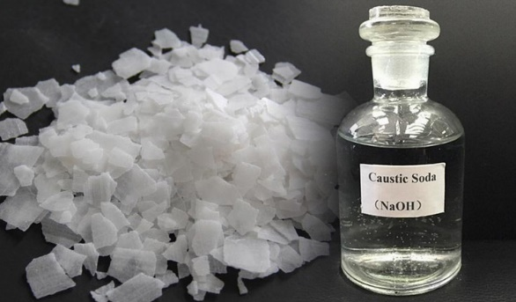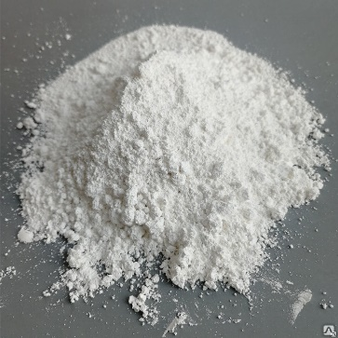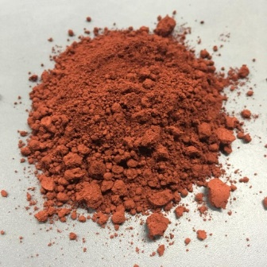
Внешний вид оснований. Слева направо: гидроксид натрия, гидроксид кальция, метагидроксид железа

Химические свойства
Химические свойства оснований с точки зрения теории электролитической диссоциации обусловлены наличием в их растворах избытка свободных гидроксид – ионов ОН—.

Изменение цвета индикаторов:
фенолфталеин – малиновый
лакмус – синий
метиловый оранжевый – желтый
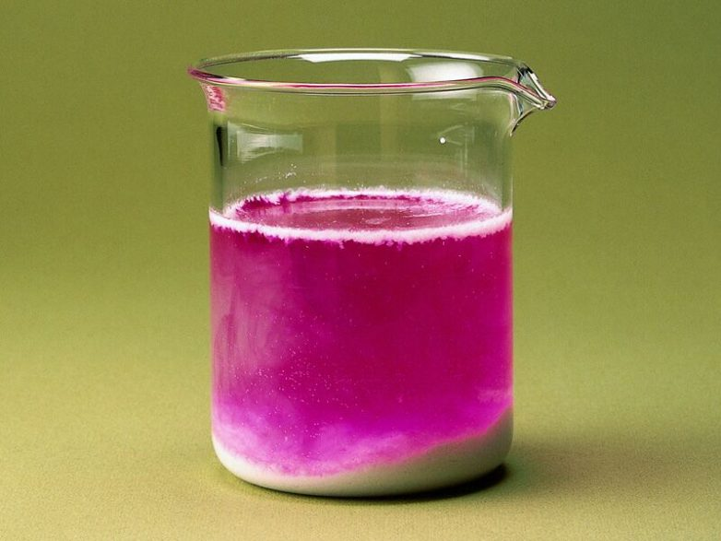
Фенолфталеин придаёт раствору щёлочи малиновую окраску

Взаимодействие с кислотами с образованием соли и воды (реакция нейтрализации):
2KOH + H₂SO₄ → K₂SO₄ + 2H₂O,
^{растворимое}
Mg(OH)₂ + 2HCI → MgCI₂ + 2H₂O.
^{нерастворимое}

Взаимодействие с кислотными оксидами:
2KOH + SO₃ → K₂SO₄ + H₂O

Взаимодействие с амфотерными оксидами и гидроксидами:
а) при плавлении:
2NaOH + AI₂O₃ → 2NaAIO₂ + H₂O,
NaOH + AI(OH)₃ → NaAIO₂ + 2H₂O.
б) в растворе:
2NaOH + AI₂O₃ +3H₂O → 2Na[AI(OH)₄],
NaOH + AI(OH)₃ → Na[AI(OH)₄].

Взаимодействие с некоторыми простыми веществами (амфотерными металлами, кремнием и другими):
2NaOH + Zn + 2H₂O → Na₂[Zn(OH)₄] + H₂
2NaOH + Si + H₂O → Na ₂SiO₃ + 2H₂

Взаимодействие с растворимыми солями с образованием осадков:
2NaOH + CuSO₄ → Cu(OH)₂ + Na₂SO₄,
Ba(OH)₂ + K₂SO₄ → BaSO₄ + 2KOH.

Малорастворимые и нерастворимые основания разлагаются при нагревании:
Ca(OH)₂ → CaO + H₂O,
Cu(OH)₂ → CuO + H₂O.

Таблица 1.3–Температуры разложения некоторых гидроксидов металлов
Гидроксид | t_{разл}, °C | Гидроксид | t_{разл}, °C | Гидроксид | t_{разл}, °C
LiOH | 925 | Cd(OH)₂ | 130 | Au(OH)₃ | 150
Be(OH)₂ | 130 | Pb(OH)₂ | 145 | Al(OH)₃ | >300
Ca(OH)₂ | 580 | Fe(OH)₂ | 150 | Fe(OH)₃ | 500
Sr(OH)₂ | 535 | Zn(OH)₂ | 125 | Bi(OH)₃ | 100
Ba(OH)₂ | 1000 | Ni(OH)₂ | 230 | In(OH)₃ | 150

1.3. Кислоты
Кислоты – сложные вещества, которые при взаимодействии с водой образуют в качестве катионов только ионы Н⁺ (или Н₃О⁺).

Номенклатура
Названия кислот и их солей приведены в таблице 1.4.

Таблица 1.4 – Важнейшие кислоты и их соли

Кислота | Название кислоты | Кислотный остаток и его валентность | Название солей
HF | Фтороводородная  (плавиковая) | F (I) | Фториды
HCl | Хлороводородная  (соляная) | Cl (I) | Хлориды
HBr | Бромоводородная | Br (I) | Бромиды
HI | Йодоводородная | I (I) | Йодиды
H₂S | Сероводородная | S (II) | Сульфиды
H₂CO₃ | Угольная | CO₃ (II) | Карбонаты
H₂SO₃ | Сернистая | SO₃ (II) | Сульфиты
H₂SO₄ | Серная | SO₄ (II) | Сульфаты
H₂SiO₃ | Метакремниевая  (кремниевая) | SiO₃ (II) | Метасиликаты  (силикаты)
H₄SiO₄ | Ортокремниевая | SiO₃ (IV) | Ортосиликаты
H₃PO₃ | Фосфористая | PO₃ (III) | Фосфиты
HPO₃ | Метафосфорная | PO₃ (I) | Метафосфаты
H₃PO₄ | Ортофосфорная  (фосфорная) | PO₄ (III) | Ортофосфаты  (фосфаты)
HNO₂ | Азотистая | NO₂ (I) | Нитриты
HNO₃ | Азотная | NO₃ (I) | Нитраты
HClO₄ | Хлорная | ClO₄ (I) | Перхлораты

Физические свойства

Кислоты бывают газообразные, жидкие и твердые. Некоторые имеют запах и цвет. Кислоты отличаются различной растворимостью в воде.

Классификация
По растворимости в воде кислоты можно поделить на растворимые и нерастворимые. Некоторые кислоты самопроизвольно разлагаются.
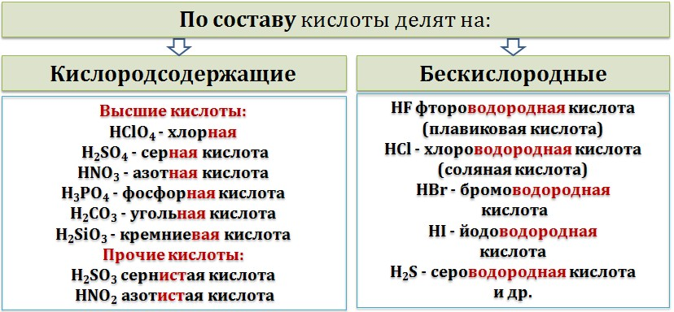

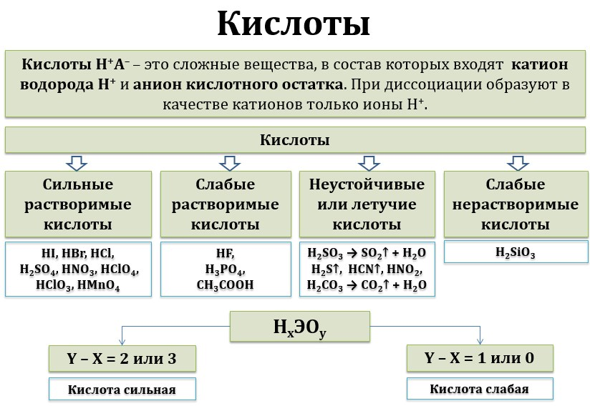

Получение кислот
1. Взаимодействие кислотных оксидов с водой. При этом с водой реагируют при обычных условиях только те оксиды, которым соответствует кислородсодержащая растворимая кислота.
кислотный оксид + вода = кислота
Например, оксид серы (VI) реагирует с водой с образованием серной кислоты:
SO₃ + H₂O → H₂SO₄
При этом оксид кремния (IV) с водой не реагирует:
SiO₂ + H₂O ≠
2. Взаимодействие неметаллов с водородом. Таким образом получают только бескислородные кислоты.
Неметалл + водород = бескислородная кислота
Например, хлор реагирует с водородом:
H₂⁰ + Cl₂⁰ → 2H⁺Cl—
3. Электролиз растворов солей. Как правило, для получения кислот электролизу подвергают растворы солей, образованных кислотным остатком кислородсодержащих кислот. Более подробно этот вопрос рассмотрен в статье Электролиз.
Например, электролиз раствора сульфата меди (II):
2CuSO₄ + 2H₂O → 2Cu + 2H₂SO₄ + O₂
4. Кислоты образуются при взаимодействии других кислот с солями. При этом более сильная кислота вытесняет менее сильную.
Например: карбонат кальция CaCO₃ (нерастворимая соль угольной кислоты) может реагировать с более сильной серной кислотой.
CaCO₃ + H₂SO₄ → CaSO₄ + H₂O + CO₂
5. Кислоты можно получить окислением оксидов, других кислот и неметаллов в водном растворе кислородом или другими окислителями.
Например, концентрированная азотная кислота окисляет фосфор до фосфорной кислоты:
P + 5HNO₃ → H₃PO₄ + 5NO₂ + H₂O

Химические свойства кислот
1. В водных растворах кислоты диссоциируют на катионы водорода Н⁺ и анионы кислотных остатков. При этом сильные кислоты диссоциируют почти полностью, а слабые кислоты диссоциируют частично.
Например, соляная кислота диссоциирует почти полностью:
HCl → H⁺ + Cl–
Если говорить точнее, происходит протолиз воды, и в растворе образуются ионы гидроксония:
HCl + H₂O → H₃O⁺ + Cl–
Многоосновные кислоты диссоциируют cтупенчато.
Например, сернистая кислота диссоциирует в две ступени:
H₂SO₃ ↔ H⁺ + HSO₃–
HSO₃– ↔ H⁺ + SO₃^{2–}
2. Кислоты изменяют окраску индикатора. Водный раствор кислот окрашивает лакмус в красный цвет, метилоранж в красный цвет. Фенолфталеин не изменяет окраску в присутствии кислот.
3. Кислоты реагируют с основаниями и основными оксидами.
С нерастворимыми основаниями и соответствующими им оксидами взаимодействуют только растворимые кислоты.
нерастворимое основание + растворимая кислота = соль + вода
основный оксид + растворимая кислота = соль + вода
Например, гидроксид меди (II) взаимодействует с растворимой бромоводородной кислотой:
Cu(OH)₂ + 2HBr → CuBr₂ + 2H₂O
При этом гидроксид меди (II) не взаимодействует с нерастворимой кремниевой кислотой.
Cu(OH)₂ + H₂SiO₃ ≠
С сильными основаниями (щелочами) и соответствующими им оксидами реагируют любые кислотами.

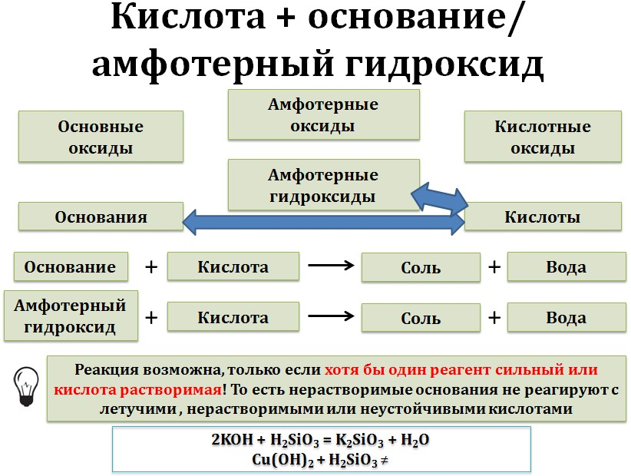

Щёлочи взаимодействуют с любыми кислотами — и сильными, и слабыми. При этом образуются средняя соль и вода. Эти реакции называются реакциями нейтрализации. Возможно и образование кислой соли, если кислота многоосновная, при определенном соотношении реагентов, либо в избытке кислоты. В избытке щёлочи образуется средняя соль и вода:
щёлочь_{(избыток)}+ кислота = средняя соль + вода
щёлочь + многоосновная кислота_{(избыток)} = кислая соль + вода
Например, гидроксид натрия при взаимодействии с трёхосновной фосфорной кислотой может образовывать 3 типа солей: дигидрофосфаты, фосфаты или гидрофосфаты.
При этом дигидрофосфаты образуются в избытке кислоты, либо при мольном соотношении (соотношении количеств веществ) реагентов 1:1.
NaOH + H₃PO₄ → NaH₂PO₄ + H₂O
При мольном соотношении количества щелочи и кислоты 1:2 образуются гидрофосфаты:
2NaOH + H₃PO₄ → Na₂HPO₄ + 2H₂O
В избытке щелочи, либо при мольном соотношении количества щелочи и кислоты 3:1 образуется фосфат щелочного металла.
3NaOH + H₃PO₄ → Na₃PO₄ + 3H₂O
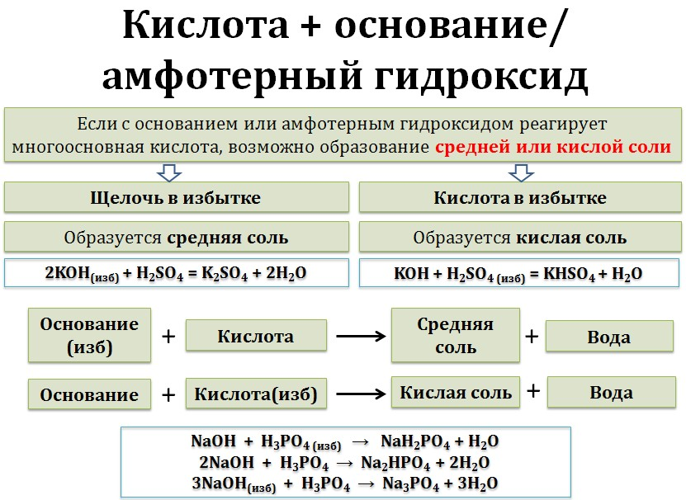

4. Растворимые кислоты взаимодействуют с амфотерными оксидами и гидроксидами.
Растворимая кислота + амфотерный оксид = соль + вода
Растворимая кислота + амфотерный гидроксид = соль + вода
Например, уксусная кислота взаимодействует с гидроксидом алюминия:
3CH₃COOH + Al(OH)₃ → (CH₃COO)₃Al + 3H₂O
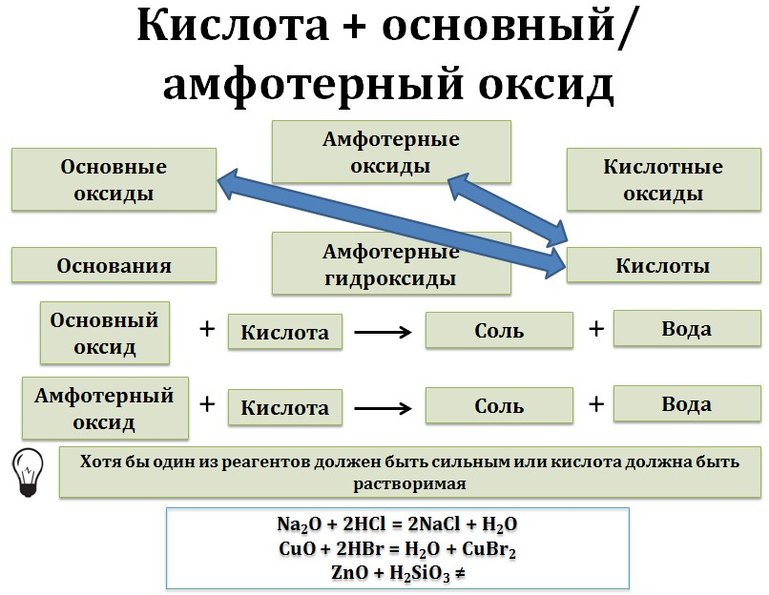

5. Некоторые кислоты являются сильными восстановителями. Восстановителями являются кислоты, образованные неметаллами в минимальной или промежуточной степени окисления, которые могут повысить свою степень окисления (йодоводород HI, сернистая кислота H₂SO₃ и др.).
Например, йодоводород можно окислить хлоридом меди (II):
4HI— + 2Cu⁺² Cl₂ → 4HCl + 2Cu⁺I + I₂⁰
6. Кислоты взаимодействуют с солями.
Кислоты реагируют с растворимыми солями только при условии, что в продуктах реакции присутствует газ, вода, осадок или другой слабый электролит. Такие реакции протекают по механизму ионного обмена.
Кислота₁ + растворимая соль₁ = соль₂ + кислота₂/оксид + вода
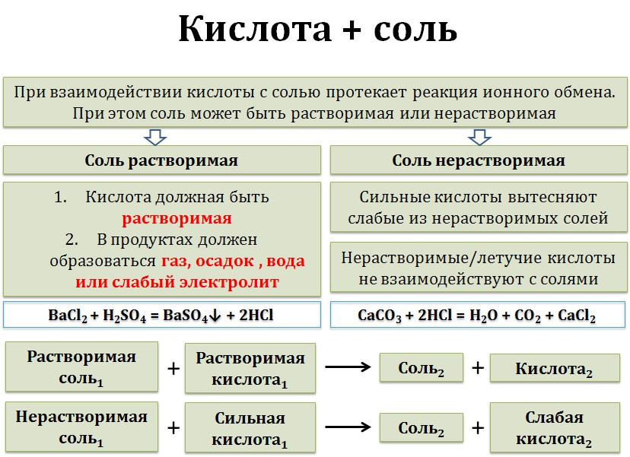
Например, соляная кислота взаимодействует с нитратом серебра в растворе:
Ag⁺NO₃— + H⁺Cl— → Ag⁺Cl—↓ + H⁺NO₃—
Кислоты реагируют и с нерастворимыми солями. При этом более сильные кислоты вытесняют менее сильные кислоты из солей.
Например, карбонат кальция (соль угольной кислоты), реагирует с соляной кислотой (более сильной, чем угольная):
CaCO₃ + 2HCl → CaCl₂ + H₂O + CO₂
7. Кислоты взаимодействуют с кислыми и основными солями. При этом более сильные кислоты вытесняют менее сильные из кислых солей. Либо кислые соли реагируют с кислотами с образованием более кислых солей.
кислая соль₁ + кислота₁ = средняя соль₂ + кислота₂/оксид + вода
Например, гидрокарбонат калия реагирует с соляной кислотой с образованием хлорида калия, углекислого газа и воды:
KHCO₃ + HCl → KCl + CO₂ + H₂O
Ещё пример: гидрофосфат калия взаимодействует с фосфорной кислотой с образованием дигидрофосфата калия:
H₃PO₄ + K₂HPO₄ → 2KH₂PO₄
При взаимодействии основных солей с кислотами образуются средние соли. Более сильные кислоты также вытесняют менее сильные из солей.
Например, гидроксокарбонат меди (II) растворяется в серной кислоте:
2H₂SO₄ + (CuOH)₂CO₃ → 2CuSO₄ + 3H₂O + CO₂
Основные соли могут взаимодействовать с собственными кислотами. При этом вытеснения кислоты из соли не происходит, а просто образуются более средние соли.
Например, гидроксохлорид алюминия взаимодействует с соляной кислотой:
Al(OH)Cl₂ + HCl → AlCl₃ + H₂O
8. Кислоты взаимодействуют с металлами.
При этом протекает окислительно-восстановительная реакция. Однако минеральные кислоты и кислоты-окислители взаимодействуют по-разному.
К минеральным кислотам относятся соляная кислота HCl, разбавленная серная кислота H₂SO₄, фосфорная кислота H₃PO₄, плавиковая кислота HF, бромоводородная HBr и йодоводородная кислоты HI и др.
Такие кислоты взаимодействуют только с металлами, расположенными в ряду активности до водорода:

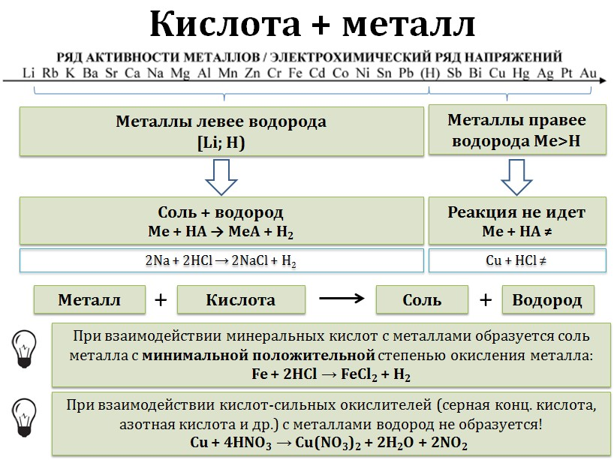

При взаимодействии минеральных кислот с металлами образуются соль и водород:
минеральная кислота + металл = соль + H₂↑
Например, железо взаимодействует с соляной кислотой с образованием хлорида железа (II):
Fe + 2H⁺Cl → Fe⁺²Cl₂ + H₂⁰
Кислоты-окислители (азотная кислота HNO₃ любой концентрации и серная концентрированная кислота H₂SO_{4(конц)}) при взаимодействии с металлами водород не образуют, т.к. окислителем выступает не водород, а азот или сера. Продукты восстановления азотной или серной кислот бывают различными. Определять их лучше по специальным правилам.
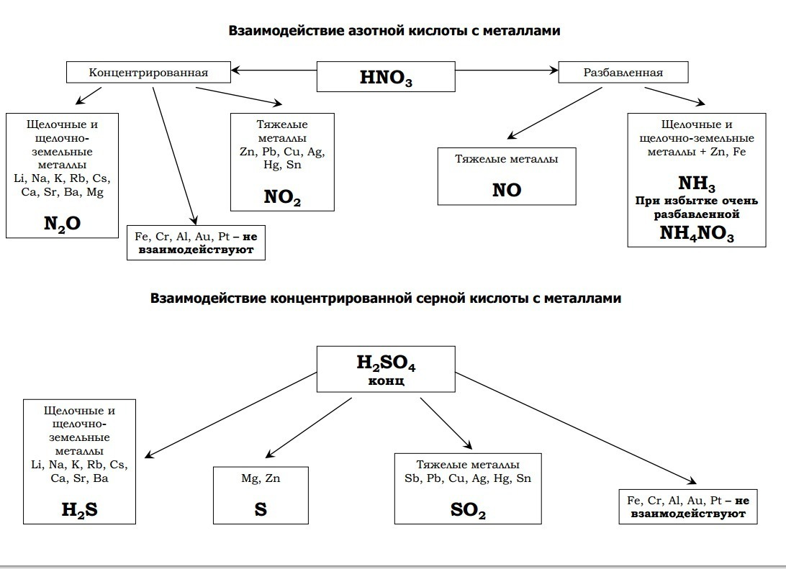
9. Некоторые кислоты разлагаются при нагревании.
Угольная H₂CO₃, сернистая H₂SO₃ и азотистая HNO₂ кислоты разлагаются самопроизвольно, без нагревания:
H₂CO₃ → H₂O + CO₂
H₂SO₃ → H₂O + SO₂
2HNO₂ → NO + H₂O + NO₂
Кремниевая H₂SiO₃, йодоводородная HI кислоты разлагаются при нагревании:
H₂SiO₃ → H₂O + SiO₂
2HI → H₂ + I₂
Азотная кислота HNO₃ разлагается при нагревании или на свету:
4HNO₃ → O₂ + 2H₂O + 4NO₂

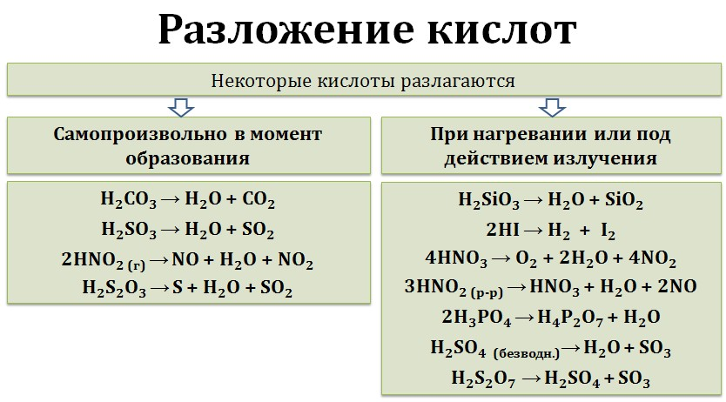
  - Соли
Соли – это сложные вещества, состоящие из одного (нескольких) атомов металла (или более сложных катионных групп, например, аммонийных групп NН₄⁺, гидроксилированных групп Ме(ОН)_{n}^{m+}) и одного (нескольких) кислотных остатков. Общая формула солей Ме_{n}А_{m}, где А – кислотный остаток. Соли (с точки зрения диссоциации) представляют собой электролиты, диссоциирующие в водных растворах на катионы металла (или более сложные катионы) и анионы кислотного остатка.

Классификация
По составу соли подразделяют на средние (нормальные), кислые (гидросоли), основные (гидроксосоли), двойные, смешанные и комплексные (см. таблицу 1.5)

Таблица 1.5 – Классификация солей по составу

Вид соли | Определение | Примеры
Средние (нормальные) | Продукт полного замещения атомов водорода в кислоте на атомы одного и того же  металла | AlCl₃ Na₂SO₄
Кислые  (гидросоли) | Продуктнеполного замещения атомов водорода в кислоте на металл | КHSO₄ NaHCO₃
Основные  (гидроксосоли) | Продукт неполного замещения ОН-групп основания на кислотный остаток | FeOHCl MgOHBr
Двойные | Содержат атомы двух разных  металлов и один кислотный остаток | КNaSO₄ LiNaCO₃
Смешанные | Содержат атомы одного и того же металла и несколько кислотных остатков | CaClBr MgFCl
Комплексные | Комплекс – сложная частица, состоящая из более простых частиц, способных к самостоятельному существованию | [Cu(NH₃)₄]SO₄  K₂[Zn(OH)₄]

Номенклатура
Названия средних солей составляют по следующей схеме: FeCl₃ – хлорид железа(III); указана степень окисления железа, т.к. она переменная. Na₂SO₄ – сульфат натрия; степень окисления натрия не указана, т.к. она постоянная.
К названиям кислых солей добавляют приставку гидро-. Если атомов водорода в кислотном остатке несколько, то их количество указывают умножающими приставками – ди- (два атома водорода), три- (три атома водорода) и т.д., которые записывают перед приставкой гидро-. Например, КHSO₄ – гидросульфат калия, КH₂PO₄ – дигидрофосфат калия.
К названиям основных солей добавляют приставку гидроксо-. Если ОН-групп в составе соли несколько, то их количество указывают умножающими приставками, которые записывают перед приставкой гидроксо-. Например, FeOHCl₂ – гидроксохлорид железа(III), Fe(OH)₂Cl – дигидроксохлорид железа(III).
В названиях двойных солей металлы перечисляются по алфавиту через дефис. В названиях смешанных солей кислотные остатки перечисляются аналогично. Например, КNaSO₄ – сульфат калия-натрия, CaBrCl – бромид-хлорид кальция.
Некоторые соли имеют тривиальные названия. Например, кристаллогидрат сульфата магния MgSO₄ 7Н₂О называют еще горькой солью.

Физические свойства
Соли – это кристаллические вещества разных цветов и разной растворимости в воде.

Химические свойства
1. В водных растворах соли диссоциируют на катионы металлов Ме⁺ и анионы кислотных остатков. При этом растворимые соли диссоциируют почти полностью, а нерастворимые соли практически не диссоциируют, либо диссоциируют только частично.
Например, хлорид кальция диссоциирует почти полностью:
CaCl₂ → Ca²⁺ + 2Cl–
Кислые и основные соли диссоциируют cтупенчато. При диссоциации кислых солей сначала разрываются ионные связи металла с кислотными остатком, затем диссоциирует кислотный остаток кислой соли на катионы водорода и анион кислотного остатка.
Например, гидрокарбонат натрия диссоциирует в две ступени:
NaHCO₃ → Na⁺ + HCO₃–
HCO₃– → H⁺ + CO₃^{2–}
Основные соли также диссоциируют ступенчато.
Например, гидроксокарбонат меди (II) диссоциирует в две ступени:
(CuOH)₂CO₃ → 2CuOH⁺ + CO₃^{2–}
CuOH⁺ → Cu²⁺ + OH–
Двойные соли диссоциируют в одну ступень.
Например, сульфат алюминия-калия диссоциирует в одну ступень:
KAl(SO₄)₂ → K⁺ + Al³⁺ + 2SO₄^{2–}
Смешанные соли диссоциируют также одноступенчато.
Например, хлорид-гипохлорит кальция диссоциирует в одну ступень:
CaCl(OCl) → Ca²⁺ + Cl— + ClO–
Комплексные соли диссоциируют на комплексный ион и ионы внешней сферы.
Например, тетрагидроксоалюминат калия распадается на ионы калия и тетрагидроксоалюминат-ион:
K[Al(OH)₄] → K⁺ + [Al(OH)₄]–

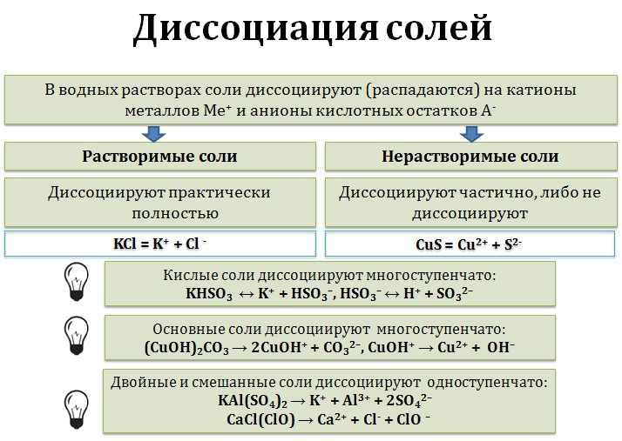

2. Соли взаимодействуют с кислотными и амфотерными оксидами. При этом менее летучие оксиды вытесняют более летучие при сплавлении.
соль₁ + амфотерный оксид = соль₂ + кислотный оксид
соль₁ + твердый кислотный оксид = соль₂ + кислотный оксид
соль + основный оксид ≠
Например, карбонат калия взаимодействует с оксидом кремния (IV) с образованием силиката калия и углекислого газа:
K₂CO₃ + SiO₂ → K₂SiO₃ + CO₂↑
Карбонат калия также взаимодействует с оксидом алюминия с образованием алюмината калия и углекислого газа:
K₂CO₃ + Al₂O₃ → 2KAlO₂ + CO₂↑
3. Соли взаимодействуют с кислотами.
4. Растворимые соли взаимодействуют с щелочами. Реакция возможна, только если образуется газ, осадок, вода или слабый электролит, поэтому с щелочами взаимодействуют, как правило, соли тяжелых металлов или соли аммония.
Растворимая соль + щелочь = соль₂ + основание
Например, сульфат меди (II) взаимодействует с гидроксидом калия, т.к. образуется осадок гидроксида меди (II):
CuSO₄ + 2KOH → Cu(OH)₂ + K₂SO₄
Хлорид аммония взаимодействует с гидроксидом натрия:
(NH₄)₂SO₄ + 2KOH → 2NH₃↑ + 2H₂O + K₂SO₄
Кислые соли взаимодействуют с щелочами с образованием средних солей.
Кислая соль + щелочь = средняя соль + вода
Например, гидрокарбонат калия взаимодействует с гидроксидом калия:
KHCO₃ + KOH → K₂CO₃ + H₂O

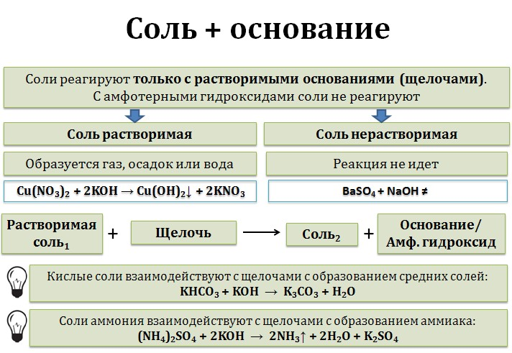

5. Растворимые соли взаимодействуют с солями. Реакция возможна, только если обе соли растворимые, и в результате реакции образуется осадок.
Растворимая соль₁ + растворимая соль₂ = соль₃ + соль₄
Растворимая соль + нерастворимая соль ≠
Например, сульфат меди (II) взаимодействует с хлоридом бария, т.к. образуется осадок сульфата бария:
CuSO₄ + BaCl₂ → BaSO₄↓+ CuCl₂
Некоторые кислые соли взаимодействуют с кислыми солями более слабых кислот. При этом более сильные кислоты вытесняют более слабые:
Кислая соль₁ + кислая соль₂ = соль₃ + кислота
Например, гидрокарбонат калия взаимодействует с гидросульфатом калия:
KHSO₄ + KHCO₃ = H₂O + CO₂↑ + K₂SO₄
Некоторые кислые соли могут реагировать со своими средними солями.
Например, фосфат калия взаимодействует с дигидрофосфатом калия с образованием гидрофосфата калия:
K₃PO₄ + KH₂PO₄ = 2K₂HPO₄

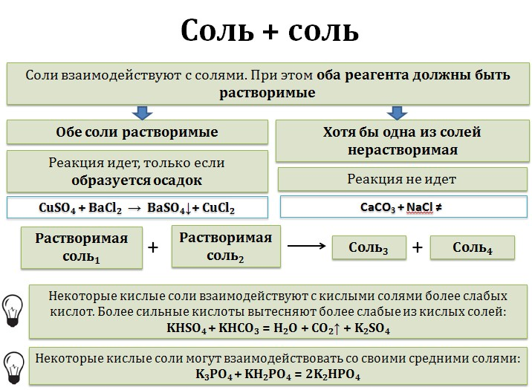

6. Cоли взаимодействуют с металлами. Более активные металлы (расположенные левее в ряду активности металлов) вытесняют из солей менее активные.
Например, железо вытесняет медь из раствора сульфата меди (II):
CuSO₄ + Fe = FeSO₄ + Cu
А вот серебро вытеснить медь не сможет:
CuSO₄ + Ag ≠
Соль₁ + металл₁ = соль₂ + металл₂
Обратите внимание! Если реакция протекает в растворе, то добавляемый металл не должен реагировать с водой в растворе. Если мы добавляем в раствор соли щелочной или щелочноземельный металл, то этот металл будет реагировать преимущественно с водой, а с солью будет реагировать незначительно.
Например, при добавлении натрия в раствор хлорида цинка натрий будет взаимодействовать с водой:
2H₂O + 2Na = 2NaOH + H₂
Образующийся гидроксид натрия, конечно, будет реагировать с хлоридом цинка:
ZnCl₂ + 2NaOH = 2NaCl + Zn(OH)₂
Но сам-то натрий с хлоридом цинка, таким образом, взаимодействовать напрямую не будет!
ZnCl_{2(р-р)} + Na ≠
А вот в расплаве эта реакция при определенных условиях уже может протекать, так как в расплаве никакой воды нет.
ZnCl_{2(р-в)} + 2Na = 2NaCl + Zn
И еще один нюанс. Чтобы получить расплав, соль необходимо нагреть. Но многие соли при нагревании разлагаются. И реагировать с металлом, естественно, при этом не могут. Таким образом, реагировать с металлами в расплаве могут только те соли, которые не разлагаются при нагревании. А разлагаются при нагревании почти все нитраты, нерастворимые карбонаты и некоторые другие соли.
Например, нитрат меди (II) в расплаве не реагирует с железом, так как при нагревании нитрат меди разлагается:
2Cu(NO₃)₂ = 2CuO + 4NO₂ + O₂
Образующийся оксид меди, конечно, будет реагировать с железом:
CuO + Fe = FeO + Cu
Но сам-то нитрат меди, получается, с железом реагировать напрямую не будет!
Cu(NO₃)_{2, (расплав)} + Fe ≠

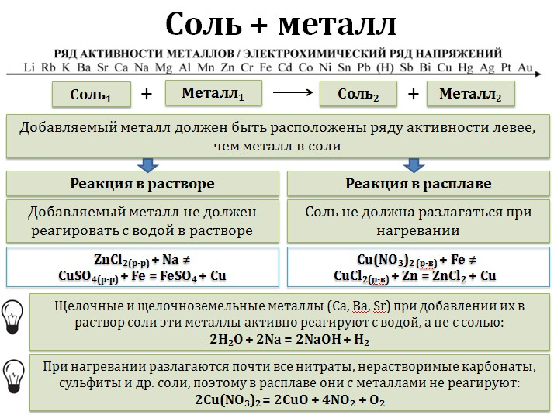

При добавлении меди (Cu) в раствор соли менее активного металла – серебра (AgNO₃) произойдет химическая реакция:
2AgNO₃ + Cu = Cu(NO₃)₂ + 2Ag
При добавлении железа (Fe) в раствор соли меди (CuSO₄) на железном гвозде появился розовый налет металлической меди:
CuSO₄ + Fe = FeSO₄ + Cu
При добавлении цинка в раствор нитрата свинца (II) на цинке образуется слой металлического свинца:
Pb(NO₃)₂ + Zn = Pb + Zn (NO₃)₂
7. Некоторые соли при нагревании разлагаются.
Соли, в составе которых есть сильные окислители, разлагаются с окислительно-восстановительной реакцией. К таким солям относятся:
- Нитрат, дихромат, нитрит аммония:
NH₄NO₃ → N₂O + 2H₂O
NH₄NO₂ → N₂ + 2H₂O
(NH₄)₂Cr₂O₇ → N₂ + 4H₂O + Cr₂O₃
- Все нитраты:
2AgNO₃ → 2Ag +2NO₂ + O₂
- Галогениды серебра (кроме AgF):
2AgCl → 2Ag + Cl₂
Некоторые соли разлагаются без изменения степени окисления элементов. К ним относятся:
- Карбонаты и гидрокарбонаты:
MgСO₃ → MgO + СО₂
2NaНСО₃ → Na₂СО₃ + СО₂ + Н₂О
- Карбонат, сульфат, сульфит, сульфид, хлорид, фосфат аммония:
NH₄Cl → NH₃ + HCl
(NH₄)₂CO₃ → 2NH₃ + CO₂ + H₂O
(NH₄)₂SO₄ → NH₄HSO₄ + NH₃

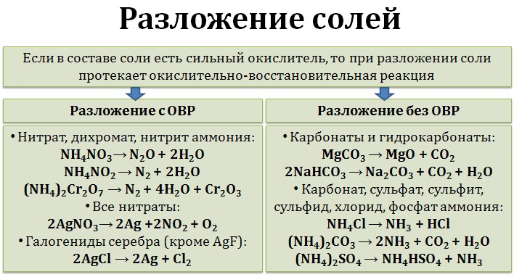

7. Соли проявляют восстановительные свойства. Как правило, восстановительные свойства проявляют либо соли, содержащие неметаллы с низшей степенью окисления, либо соли, содержащие неметаллы или металлы с промежуточной степенью окисления.
Например, йодид калия окисляется хлоридом меди (II):
4KI— + 2Cu⁺² Cl2 → 4KCl + 2Cu⁺l + I₂⁰
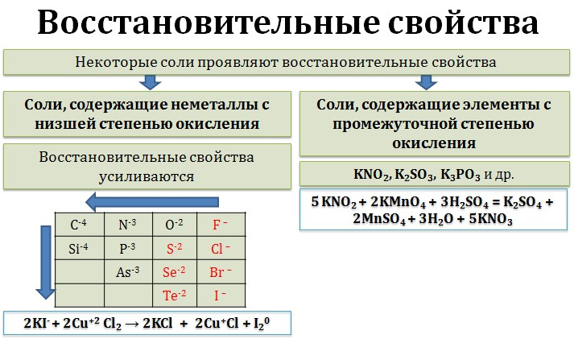

8. Соли проявляют и окислительные свойства. Как правило, окислительные свойства проявляют соли, содержащие атомы металлов или неметаллов с высшей или промежуточной степенью окисления.

- ЛАБОРАТОРНЫЙ ПРАКТИКУМ

2.1 Практическая работа №1

Решение экспериментальных задач по теме: «Основные классы неорганических соединений»

(8 класс)
Инструкция к выполнению практической работы
Решение экспериментальных задач по теме:
«Основные классы неорганических соединений»
В этой работе Вы проверите свои знания о химических свойствах основных классах неорганических соединений, их взаимопревращениях.
Вы должны решить не менее трех экспериментальных задач.
Прежде чем приступить к решению, подумайте над задачей, мысленно составьте ход ее решения и план своих действий, а также продумайте, какие реактивы Вам необходимы. Проверьте, все ли имеется на Вашем столе.
В своем отчете о решении задач укажите взятые для реакций вещества, условия реакций (нагревание, растворимость продуктов и т.д.), уравнения реакций, цвет и названия продуктов, тип реакций.

Например: FeCI₂ + 2 NaOH = Fe(OH)₂ + 2 NaCI р. обмена
серо-зелен. хлорид натрия
гидроксид
железа(II)

Не забудьте после проведения опытов слить полученные растворы в колбы, указанные учителем, и привести в порядок рабочее место.
Пожалуйста, соблюдайте правила ТБ.
Желаю Вам успешного выполнения работы.

Цель работы: обобщить и систематизировать знания об основных классах неорганических соединений.
Оборудование: спиртовка, держатель, спички, стаканчик для мусора, штатив, пробирки.
Реактивы: медь, карбонат меди (II), сульфат меди (II), соляная кислота, цинк, серная кислота, гидроксид калия, гидроксид натрия, железный гвоздь (ржавый), фенолфталеин, гидроксид кальция, сульфат цинка, лакмус.
Ход работы:
Задача № 1.
- Окислить медь, к полученному оксиду меди (II), прилить соляную кислоту, нагреть.
- Нагреть карбонат меди (II), к полученному оксиду меди (II) прилить соляную кислоту, нагреть.
- К карбонату меди (II) прилить соляную кислоту.
- К сульфату меди (II) прилить щелочь, а затем к полученному гидроксиду меди (II) прилить соляную кислоту.
Задача № 2.
Для доказательства наличия оксида меди (II) прилить кислоту (серную или соляную), нагреть.
Если раствор окрасится в голубой или зеленый цвет, значит, в выданной смеси есть оксид меди (II).
Задача № 3.
Для того, чтобы очисть железный гвоздь от ржавчины, нужно прилить соляную или серную кислоту, нагреть.
Задача № 4.
Получить медь можно из раствора сульфата меди (II), если в раствор опустить железный гвоздь (очищенный от ржавчины) или цинк.
Задача № 5.
Для доказательства основного характера гидроксида кальция прилить фенолфталеин, а затем соляную кислоту.
Оформление работы

Задача № 1
- 2 Cu + O₂ = 2 CuO р.соединения (при нагревании)
оксид
меди(II)
черного цвета

CuO + 2HCI = CuCI₂ + H₂O р.обмена (при нагревании)
хлорид
меди(II)

- CuCO₃ = CuO + CO₂ р.разложения
оксид оксид
меди(II) углерода(IV)

CuO + 2HCI = CuCI₂ + H₂O р.обмена (при нагревании)
- CuCO₃ + 2HCI = CuCI₂ + H₂CO₃

H₂O + CO₂
- CuSO₄ + 2NaOH = Cu(OH)₂ + Na₂SO₄ р.обмена
гидроксид сульфат
меди(II) натрия

Задача № 2
В смеси есть оксид меди (II), т.к. при растворении черного порошка в серной или соляной кислоте (при нагревании) образовался раствор голубого (или зеленого) цвета:
CuO + H₂SO₄ = CuSO₄ + H₂O р. обмена
сульфат
меди(II)
голубого цвета

CuO + 2HCI = CuCI₂ + H₂O р.обмена
хлорид
меди(II)

Задача № 3
Fe(OH)₃ + 3HCI = FeCI₃ + 3H₂O р.нейтрализация
хлорид
железа(III)

Задача № 4.
CuSO₄ + Fe = Cu + FeSO₄ р.замещения
красного сульфат
цвета железа(II)
Задача № 5
Гидроксид кальция имеет основной характер, т.к. при взаимодействии с фенолфталеином раствор окрасился в малиновый цвет.
При добавлении к раствору кислоты, раствор обесцветился.
Ca(OH)₂ + 2HCI = CaCI₂ + 2H₂O р.нейтрализация

Составить вывод.

2.2 Типовые задачи по теме: «Основные классы неорганических соединений»
Тест состоит из 3-х частей.
Первая часть 1-10 задания. Необходимо выбрать только один правильный ответ.
Вторая часть 11-12 задания. Необходимо установить соответствие:
- между названиями оксидов и классом;
- между формулой вещества и его принадлежностью к определенному классу (группе), неорганических соединений;
Третья часть 13-14 задания. Необходимо написать уравнения реакций:
- уравнения реакций, в результате которых можно осуществить превращения:
- молекулярные уравнения возможных реакций между попарно реагируемых веществ, формулы которых приведены ниже.
Вариант №1.

1. Только простые вещества расположены в ряду
А) P₂O₅, Al , Na₂SO₃ , Ca(OH)₂
Б) Cu , H₂, P, Hg
В) Si, SO₃ , Mg, Ba(NO₃)₂
Г) Mn₂O_{7 ,} ZnCl_{2 ,} Ba(OH)_{2 ,} H₃PO₄
2. Кислоты – это
А) сложные вещества, состоящие из двух элементов, один из которых кислород;
Б) сложные вещества, в которых атомы металлов соединены с одной или несколькими гидроксильными группами;
В) сложные вещества, которые состоят из атомов металла и кислотных остатков;
Г) сложные вещества, состоящие из атомов водорода и кислотного остатка.
3. Одноосновной кислородсодержащей кислотой является
А) H₃PO₄ Б)HNO₃ В) H₂S Г) HCl
4. Кислоту можно получить
А) при взаимодействии основного оксида с водой;
Б) при взаимодействии металла с неметаллом;
В) при взаимодействии соли с кислотой;
Г) при взаимодействии основного оксида с кислотным оксидом.
5. Все основания взаимодействуют с
А) металлами и неметаллами;
Б) кислотными оксидами и кислотами;
В) основными оксидами и кислотами;
Г) неметаллами и солями.
6. Щелочи - это
А) растворимые в воде основания;
Б) вещества, проявляющие свойства слабых кислот и слабых оснований;
В) нерастворимые в воде основания;
Г) сложные вещества, состоящие из двух элементов, один из которых кислород.
7. Основания вступают в реакции с
А) металлами и кислотными оксидами;
Б) кислотами и солями;
В) кислотными и основными оксидами;
Г) кислотами и неметаллами.
8. Соль нельзя получить при взаимодействии
А) металла и неметалла;
Б) кислоты и основания;
В) основного и кислотного оксидов;
Г) основного оксида и основания.
9. Солеобразующие оксиды классифицируют на
А) основные и кислотные;
Б) основные, кислотные и безразличные;
В) основные, кислотные и амфотерные;
Г) основные и амфотерные.
10. Оксиды образуются при разложении
А) слабых кислот и слабых оснований;
Б) некоторых сильных кислот;
В) бескислородных кислот;
Г) щелочей.
11. Установите соответствие между названиями оксидов и классом (группой), к которому(-ой) они принадлежат.
НАЗВАНИЕ ОКСИДОВ:  А) оксид натрия  Б) оксид кремния (II)  В) оксид хрома (III)  Г) оксид фосфора (V)  F) | КЛАСС (ГРУППА):  1) основный  2) кислотный  3) амфотерный  4) несолеобразующий (безразличный)  5) кислый  6) щелочной
ответ
А | Б | В | Г

12. Установите соответствие между формулой вещества и его принадлежностью к определенному классу (группе), неорганических соединений.
ХИМИЧЕСКАЯ ФОРМУЛА:  А) Н₃РО₄  Б) Fе(ОН)₃  В) LiВr  Г) АlОН(NО₃)₂  F) | КЛАСС (ГРУППА):  1) кислота;  2) основание;  3)амфотерный гидроксид;  4) средняя соль;  5) кислая соль;  6) основная соль.
ответ
А | Б | В | Г

13. Напишите уравнения реакций, в результате которых можно осуществить превращения:
S → SО₂ → SО₃ → (МgОН)₂SО₄ → МgSО₄ → Мg(ОН)₂

14. Напишите молекулярные уравнения возможных реакций между попарно реагируемых веществ, формулы которых:
Zn(ОН)₂, Fe, КОН, НI, РbСl₂
Вариант №2.
1. К сложным веществам относятся
А) металлы и оксиды;
Б) кислоты и основания;
В) металлы и неметаллы;
Г) соли и неметаллы.
2. Основания – это
А) сложные вещества, состоящие из атомов водорода и кислотного остатка;
Б) сложные вещества, состоящие из двух элементов, один из которых кислород;
В) сложные вещества, которые состоят из атомов металла и кислотных остатков;
Г) сложные вещества, в которых атомы металлов соединены с одной или несколькими гидроксильными группами.
3. Двухосновной кислородсодержащей кислотой является
А) H₃PO₄ Б)HNO₃ В) H₂SO₃ Г) HCl
4. Кислоту можно получить
А) при взаимодействии кислотного оксида с водой;
Б) при взаимодействии металла с неметаллом;
В) при взаимодействии соли с щелочью;
Г) при взаимодействии основного оксида с кислотным оксидом.
5. Все кислоты взаимодействуют с
А) металлами и неметаллами;
Б) кислотными оксидами и основаниями;
В) основными оксидами и основаниями;
Г) неметаллами и солями.
6. Амфотерные гидроксиды - это
А) нерастворимые в воде основания;
Б) вещества, проявляющие свойства слабых кислот и слабых оснований;
В) растворимые в воде основания;
Г) сложные вещества, состоящие из двух элементов, один из которых кислород.
7. Основания вступают в реакции с
А) кислотами и солями;
Б) металлами и кислотными оксидами;
В) кислотными и основными оксидами;
Г) кислотами и неметаллами.
8. Соль нельзя получить при взаимодействии
А) кислоты и основания;
Б) кислотного оксида и воды;
В) основного и кислотного оксидов;
Г) металла и неметалла.
9. Основные оксиды - это оксиды
А) металлов в степени окисления +1 и +2;
Б) металлов в степени окисления +3;
В) неметаллов;
Г) неметаллов и металлов в степени окисления больше +4.
10. Оксиды образуются при взаимодействии
А) металла и неметалла;
Б) основного оксида и кислоты;
В) кислоты и основания;
Г) простого вещества и кислорода.
11. Установите соответствие между названиями оксидов и классом (группой), к которому(-ой) они принадлежат.
НАЗВАНИЕ ОКСИДОВ:  А) оксид бериллия  Б) оксид меди (II)  В) оксид хрома (VI)  Г) оксид серы (IV)  F) | КЛАСС (ГРУППА):  1) основный  2) кислотный  3) амфотерный  4) несолеобразующий (безразличный)  5) кислый  6) щелочной
ответ
А | Б | В | Г
12. Установите соответствие между формулой вещества и его принадлежностью к определенному классу (группе), неорганических соединений.
ХИМИЧЕСКАЯ ФОРМУЛА:  А) Н₂S  Б) NаНСО₃  В) NН₄СI  Г) Са(ОН)₂  F) | КЛАСС (ГРУППА):  1) кислота;  2) основание;  3)амфотерный гидроксид;  4) средняя соль;  5) кислая соль;  6) основная соль.
ответ
А | Б | В | Г

13. Напишите уравнения реакций, в результате которых можно осуществить превращения:
Zn → ZnО → ZnSО₄ → Zn(НSО₄)₂ → Zn(ОН)₂ → ZnСl₂
14. Напишите молекулярные уравнения возможных реакций между попарно реагируемых веществ, формулы которых:
Аl(ОН)₃, Sn(NО₃)₂, НВr, Со, RbОН
Ответы :
 | 1вариант | 2 вариант
1 | Б | Б
2 | Г | Г
3 | Б | В
4 | В | А
5 | Б | В
6 | А | Б
7 | Б | А
8 | Г | Б
9 | В | А
10 | А | Г
11 | 1432 | 3122
12 | 1346 | 1542

 | Задание 13 | Задание 14
1 вариант | S → SО₂ → SО₃ → (МgОН)₂SО₄ → МgSО₄ → Мg(ОН)₂ | Zn(ОН)₂, Fe, КОН, НI, РbСl₂
2 вариант | Zn → ZnО → ZnSО₄ → Zn(НSО₄)₂ → Zn(ОН)₂ → ZnСl₂ | Аl(ОН)₃, Sn(NО₃)₂, НВr, Со, RbОН

СПИСОК ИСПОЛЬЗУЕМЫХ ИСТОЧНИКОВ

  - Габриелян О.С., Остроумов И.Г. Химия для профессий и специальностей технического профиля: учебник для студ. учреждений сред. проф. образования. — М., 2016.
  - Ерохин Ю.М. Сборник тестовых заданий по химии: учеб. пособие для студ. учреждений сред. проф. образования. — М., 2014.
  - Габриелян О.С., Лысова Г.Г. Химия: книга для преподавателя: учеб.-метод. пособие. — М., 2012.
  - Глинка Н.Л. Задачи и упражнения по общей химии: учеб.-практ. пособие / Н.Л. Глинка; под ред. В.А. Попкова, А.В. Бабкова. – 14-е изд. – М.: Юрайт, 2017. – 236 с.
  - Глинка Н.Л. Общая химия / Н.Л. Глинка. – М.: Юрайт, 2013. – 914 с.

ПРИЛОЖЕНИЕ №1
Таблица А1 – Периодическая система химических элементов Д.И. Менделеева
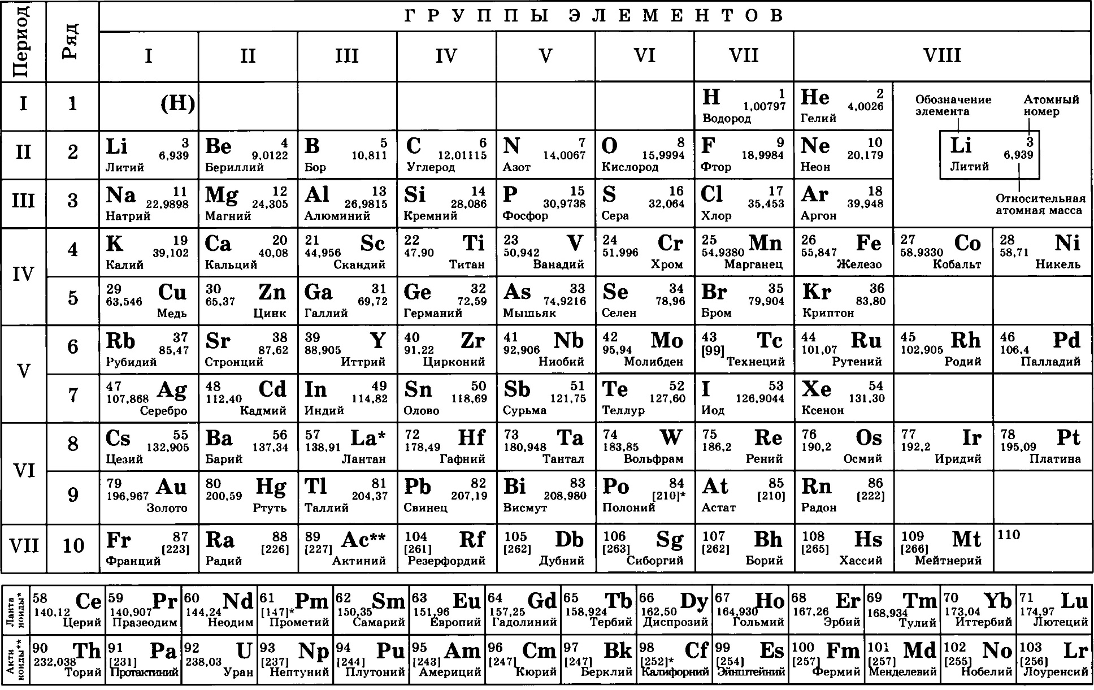
Таблица А2 – Таблица растворимости кислот, солей и оснований в воде и ЭХРНМ
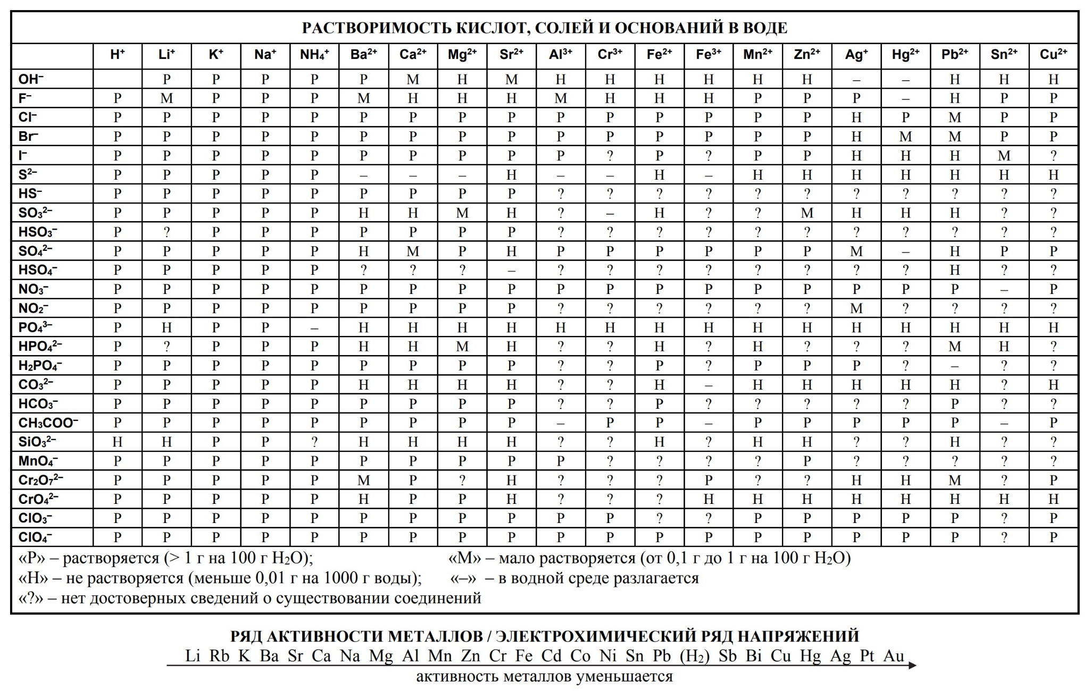
Таблица А3 – Взаимодействие между классами неорганических соединений
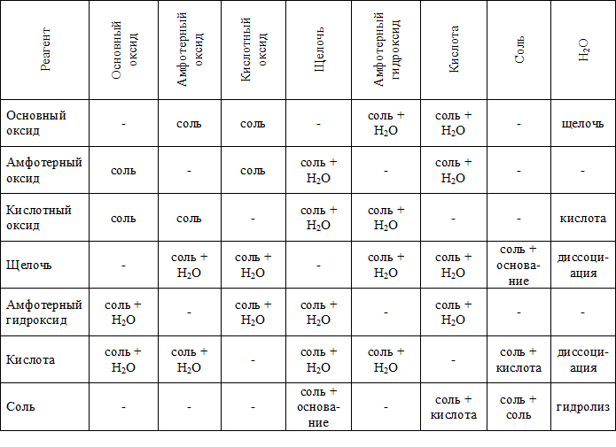

Таблица А4 - Химическая посуда и оборудование
А4.1 Стеклянная посуда
Стеклянную химическую посуду изготавливают из специального термостойкого огнеупорного стекла.
Название | Характеристика | Изображение
Пробирки в штативе | Пробирки простые и калиброванные (с делениями, указывающими объём) используют для проведения простейших опытов с небольшим количеством реактивов. Объём реактива в пробирке не должен превышать половины её объёма. Для хранения пробирок используют деревянные или пластмассовые стойки-штативы с круглыми отверстиями. | 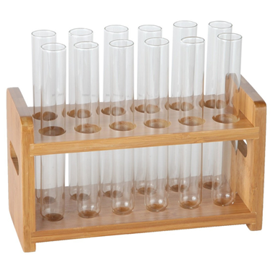
Лабораторный стакан | Лабораторные стаканы предназначены для выполнения самых разнообразных процедур. Стаканы бывают различных размеров, с носиком и без носика, простые и калиброванные. | 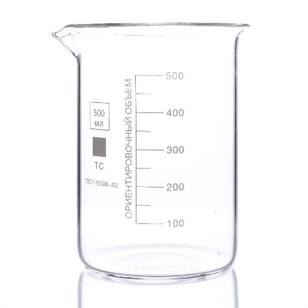
Колба | Колбы, используемые в лаборатории, как и химические стаканы, бывают различного размера, формы и назначения (круглые, конические, плоскодонные, круглодонные) В лабораторной практике широко применяют конические плоскодонные колбы (колбы Эрленмейера). Колба Вюрца представляет собой круглодонную колбу с отводной трубкой под углом . Её используют для получения газов и для отгонки жидкостей при атмосферном давлении. | 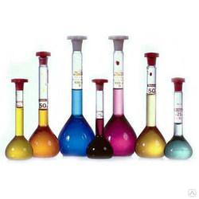
Воронка химическая | Воронки химические служат для переливания жидкостей и фильтрования; капельные воронки используют для введения в реакционную среду жидких реактивов небольшими порциями. | 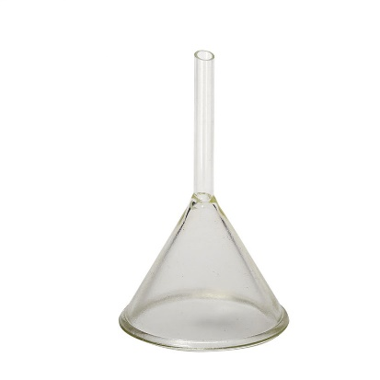
Воронка делительная | Воронки делительные применяют для разделения несмешивающихся жидкостей (например, воды и масла). | 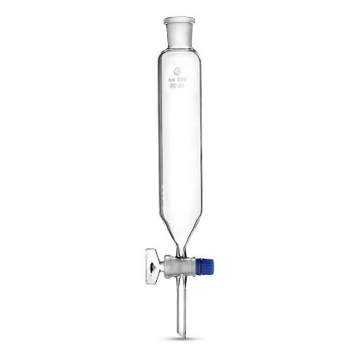
Капельница | Капельницы используют для введения реактивов малыми порциями, по каплям. | 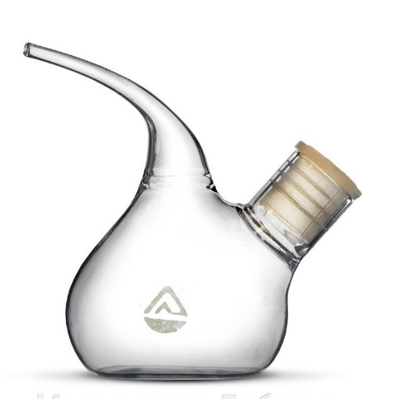
Бюкса | Бюксы предназначены для взвешивания и хранения жидких и твёрдых веществ. | 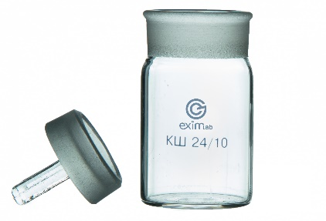
Часовое стекло | Часовые стекла используют для проведения реакций в малых объёмах (капельные реакции) и для взвешивания твёрдых веществ.
Стеклянная палочка | Стеклянные палочки предназначены для перемешивания веществ в химической посуде. | 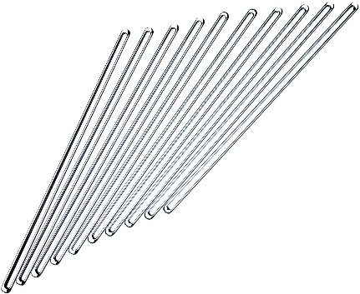
Холодильник | Холодильники применяются для охлаждения и конденсации паров, образующихся при нагревании различных веществ. При перегонке применяют прямые холодильники (Либиха), а при кипячении растворов и жидкостей, экстракции и других подобных процессах используют обратные холодильники. | 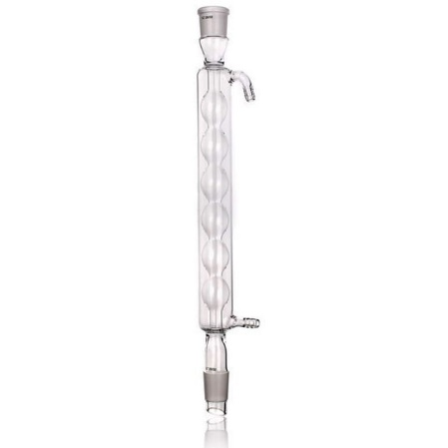
Кристаллизатор | Кристаллизаторы применяют для получения кристаллов веществ из насыщенных растворов или для охлаждения химических стаканов или колб с реагирующими веществами. | 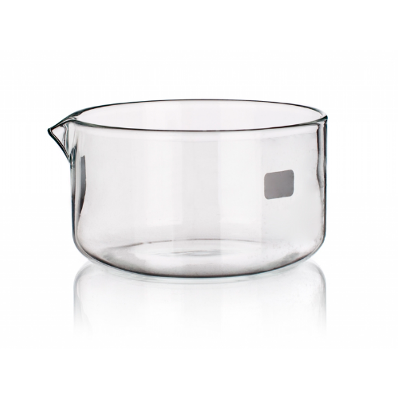
Эксикатор | Эксикаторы применяют для медленного высушивания и хранения веществ, легко поглощающих влагу из воздуха. Нижнюю часть эксикатора заполняют водопоглощающими веществами (прокалённый хлорид кальция, концентрированная серная кислота, оксид фосфора и др.). Над поглотителем на фарфоровом вкладыше помещают бюксы или тигли с веществами, подлежащими осушке. Различают два основных типа эксикаторов: обычные эксикаторы и вакуум-эксикаторы. | 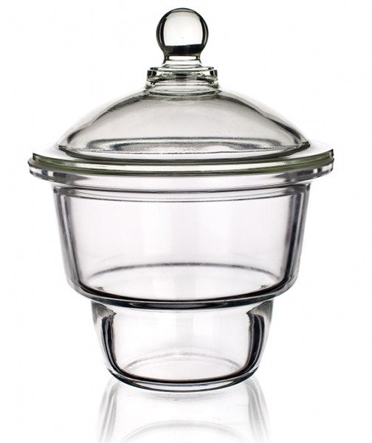
Аппарат Киппа | Аппарат Киппа используют для получения водорода, сероводорода, оксида углерода и других газов в лаборатории. | 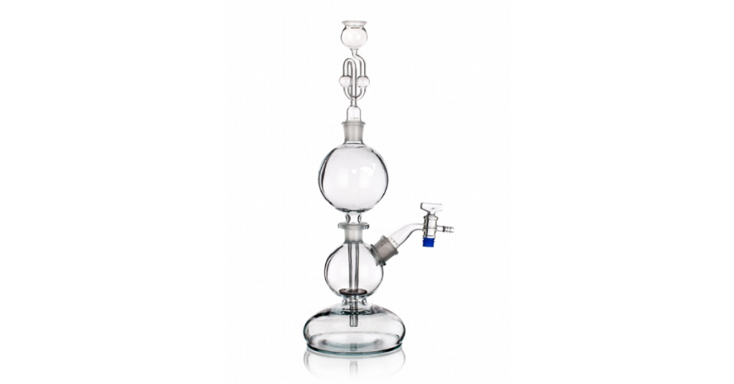

А4.2 Фарфоровая посуда
По сравнению со стеклянной фарфоровая посуда обладает большей химической устойчивостью к кислотам и щелочам, большей термостойкостью. Фарфоровые изделия можно нагревать до температуры около 1200С. Недостатком её является непрозрачность и сравнительно большая масса. Фарфоровая посуда разнообразна по форме и назначению.

Фарфоровый стакан | Фарфоровые стаканы могут использоваться для хранения, взвешивания, подогрева, смешивания реактивов. Стаканы бывают различной ёмкости, с ручкой и без ручки, с носиком и без носика. | 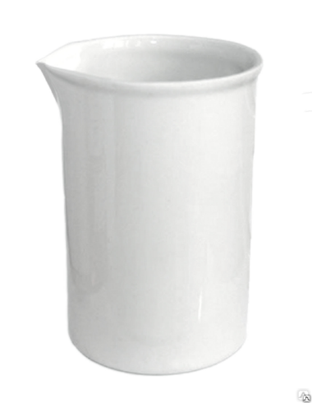
Фарфоровая кружка | Фарфоровые кружки, как правило, используют для сбора отходов реактивов. Кружки, как и другая химическая посуда, бывают различной ёмкости (обычно от 250 мл до 2 х литров).
Выпарительная чашка | Выпарительные чашки используют для выделения твёрдых веществ из растворов. Для этой цели раствор в чашке нагревают, в результате чего происходит выпаривание воды. | 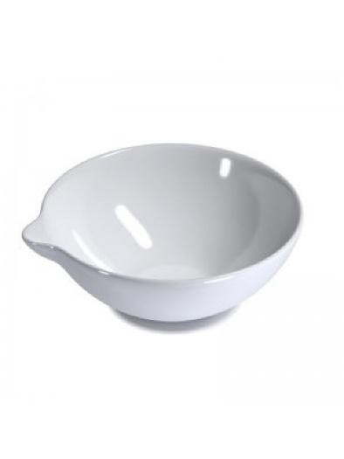
Тигль | Тигли применяют для прокаливания различных твёрдых веществ (осадков, минералов и т. п.), а также для сплавления и сжигания. При прокаливании веществ на пламени газовой горелки тигли закрепляют в проволочных треугольниках с фарфоровыми трубками.
Фарфоровая ступка | Фарфоровые ступки с пестиком применяют для измельчения твёрдых веществ. Перед работой ступка должна быть тщательно вымыта и высушена. Вещество насыпают в ступку в количестве не более 1/3 её объёма (иначе оно будет высыпаться из ступки при измельчении). При растворении твёрдого вещества в ступке (с одновременным растиранием) вначале насыпают твёрдое вещество, а затем к нему постепенно небольшими порциями при круговом движении пестика добавляют жидкость. Всю жидкость, которую берут для растворения, употреблять не следует: не менее 1/3 количества её оставляют для того, чтобы по окончании растворения сполоснуть ступку и обмыть пестик, после чего этот раствор добавляют к ранее полученному раствору. | 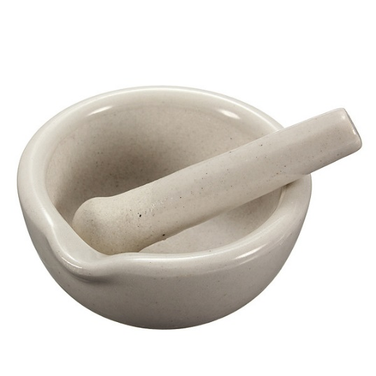
Фарфоровая ложка – шпатель | Фарфоровые ложки-шпатели применяют для отбора веществ, для снятия осадков с фильтров и при многих других работах. | 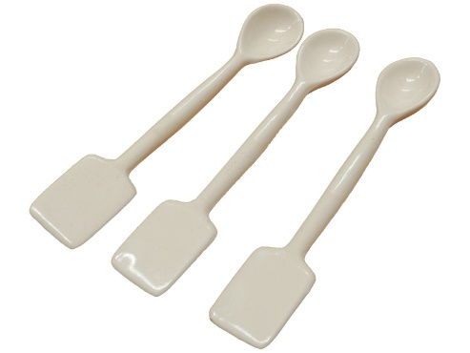

А4.3 Мерная посуда
Мерную посуду (мерные колбы, мерные цилиндры, мензурки, пипетки и др.) используют для измерения объёмов жидкостей.
Мерная колба | Мерные колбы служат для приготовления растворов точной концентрации и представляют собой круглые плоскодонные колбы с длинным и узким горлом, на котором нанесена тонкая черта. Эта отметка показывает границу, до которой следует наливать жидкость, чтобы её объём соответствовал указанному на колбе значению. Цифры на колбе показывают объём жидкости (мл), на который она рассчитана. Мерные колбы обычно имеют притёртые пробки. | 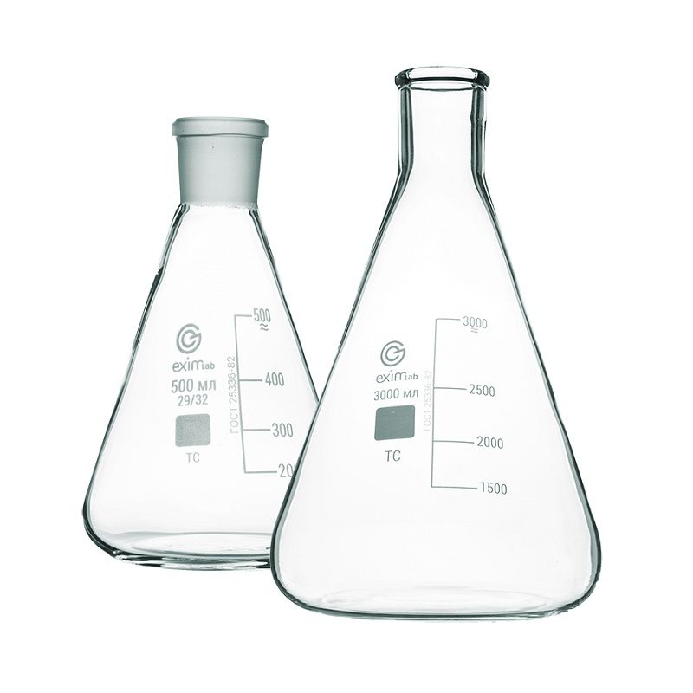
Мерный цилиндр | Мерные цилиндры представляют собой стеклянные сосуды, которые для большей устойчивости имеют широкое основание (дно) или специальную подставку. Снаружи на стенках цилиндров нанесены деления, указывающие объём (в мл). Мерные цилиндры бывают различной ёмкости: от 5 мл до 2 л. Мерные цилиндры предназначены для измерения (с определённой погрешностью) различных объёмов жидкости. | 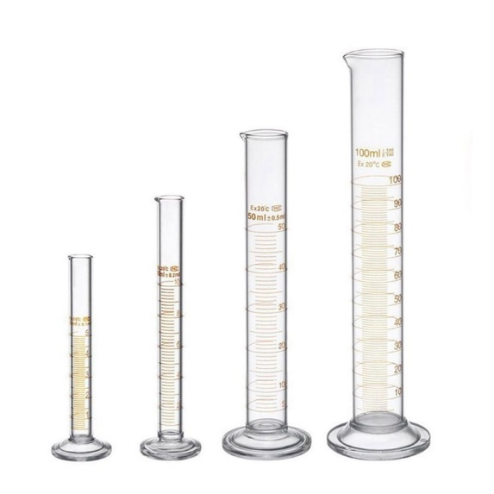
Мензурка | Мензурки-сосуды конической формы с делениями на стенке | 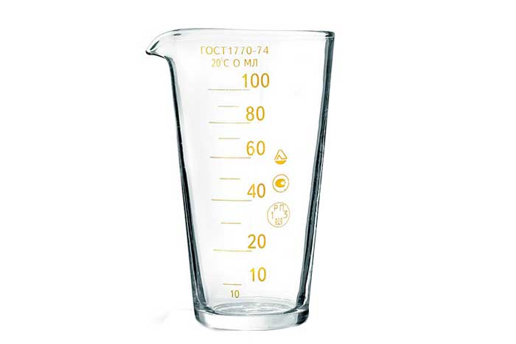
Пипетка | Пипетки служат для отбора точно определенных относительно небольших объёмов жидкостей. Они представляют собой стеклянные трубки небольшого диаметра с делениями. | 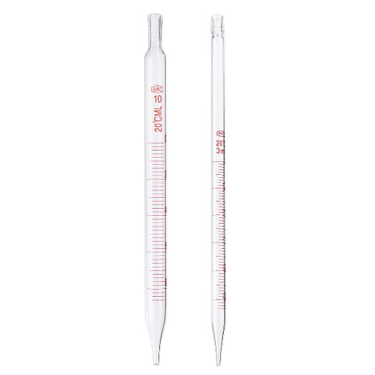
Бюретка | Бюретки служат для отмеривания точных объёмов жидкостей, преимущественно при химико-аналитических работах (титрование). Они могут иметь различную конструкцию и иметь разный объём. | 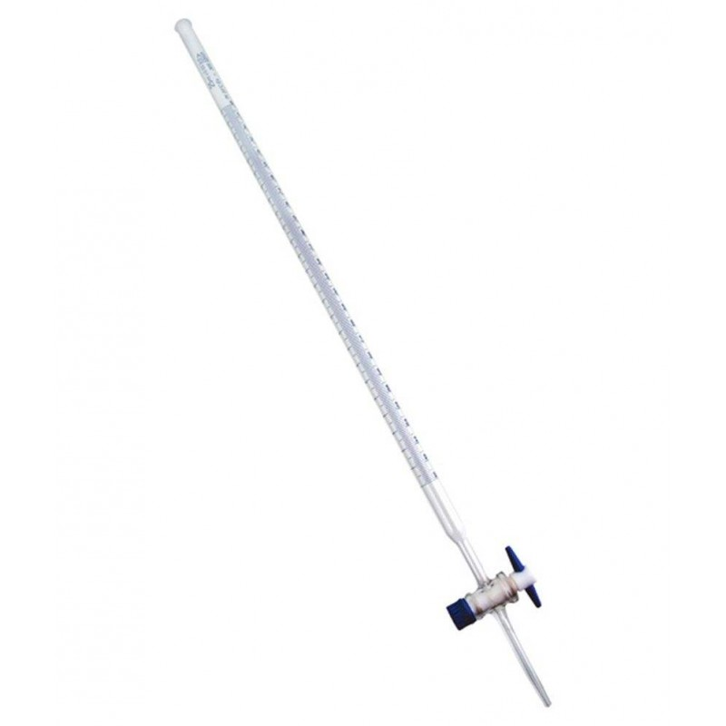

4.4 Металлическое оборудование
Штатив | Штативы. Ни одна химическая лаборатория не обходится без металлических штативов. Штатив состоит из чугунной подставки и вертикального металлического стержня, на котором с помощью муфт, лапок и колец закрепляют различные приборы и химическую посуду — холодильники, колбы, делительные воронки и пр. | 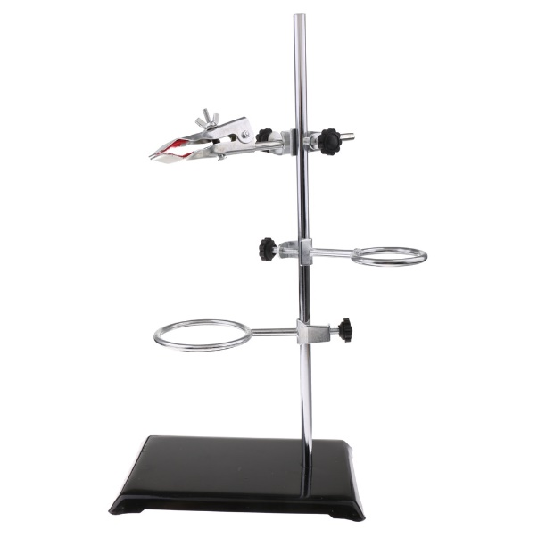
Тренога | Треноги применяют в качестве подставок для различных приборов, колб и пр. Они особенно удобны при нагревании крупных по размеру колб и громоздких приборов. | 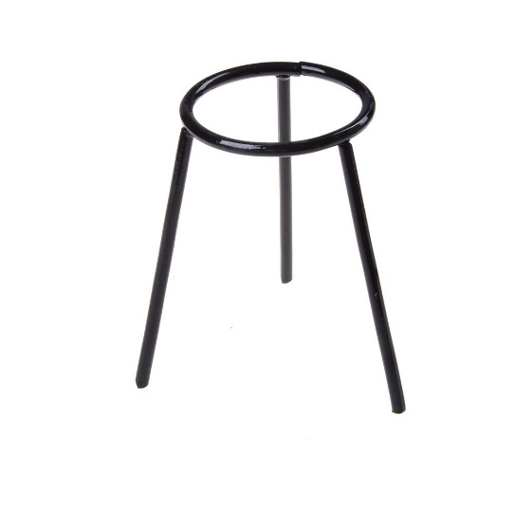
Держатель для пробирок | Держатели для пробирок  приспособления, которые используются при непродолжительном нагревании пробирок.
Пинцет | Пинцеты используют для захватывания мелких предметов, а также веществ, которые нельзя брать руками (например, металлический натрий). | 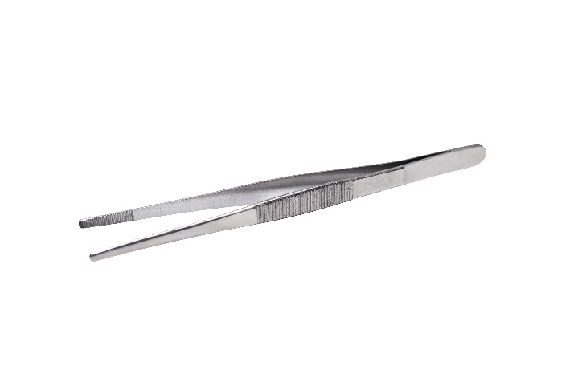
Тигельные щипцы | Тигельные щипцы применяют для захватывания горячих тиглей при извлечении их из муфельной печи, снятия раскаленных тиглей с фарфоровых треугольников и при всех работах, когда приходится иметь дело с раскалёнными предметами. | 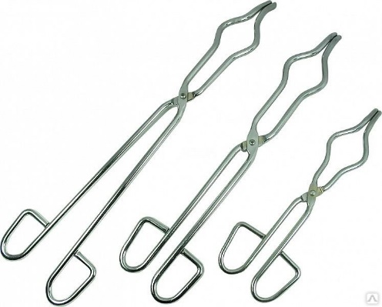
Зажим | Зажимы — приспособления, используемые для зажимания резиновых трубок. Обычно применяют пружинные зажимы (зажимы Мора) и винтовые (зажимы Гофмана). Последние позволяют легко регулировать скорость вытекания жидкости или интенсивность прохождения газов. | 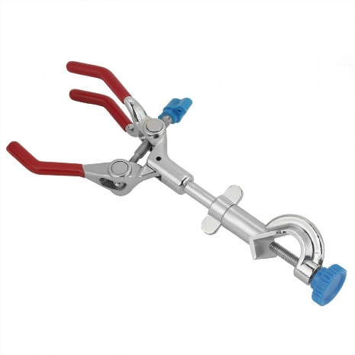

4.5 Оборудование для нагревания веществ
Многие опыты проводят при нагревании, для чего используют различные нагревательные приборы.
Спиртовка | Спиртовка используется для нагревания небольших количеств жидких и твёрдых веществ. В школьной химической лаборатории для нагревания веществ чаще всего используется именно спиртовка. В спиртовках горит этиловый спирт. Пламя состоит из нескольких зон, которые различаются по окраске и температуре. Во внутренней части пламени воздух смешивается с парами спирта, но горение спирта ещё не происходит. Средняя часть пламени — светящаяся, в ней наблюдается неполное сгорание топлива. Наиболее горячей является внешняя часть пламени, в которой происходит полное сгорание топлива. Нагреваемый предмет следует помещать в верхнюю части пламени, где температура наивысшая. | 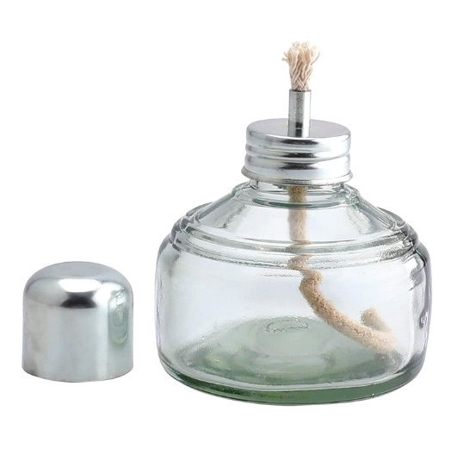
Горелка Бунзена | Горелка Бунзена обеспечивает наиболее эффективное нагревание различных веществ. | 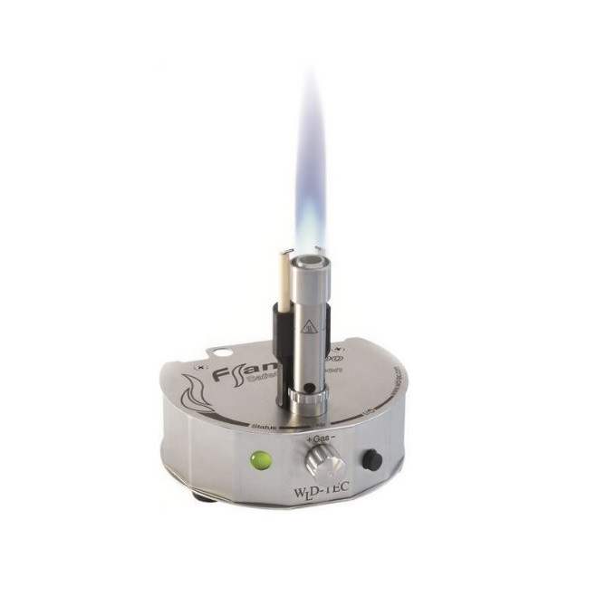
Электрическая плитка | Электрические плитки с закрытой спиралью используют для нагревания горючих жидкостей (спирта, бензина, ацетона), которые могут воспламениться при нагревании на открытом пламени. | 